МУНИЦИПАЛЬНОЕ БЮДЖЕТНОЕ ОБЩЕОБРАЗОВАТЕЛЬНОЕ УЧРЕЖДЕНИЕ
«КАЗАНСКАЯ СРЕДНЯЯ ОБЩЕОБРАЗОВАТЕЛЬНАЯ ШКОЛА»
ЛИВЕНСКОГО РАЙОНА ОРЛОВСКОЙ ОБЛАСТИ

Утверждаю:
Директор МБОУ
«Казанская СОШ»
__________И.А.Носенко
Приказ № 22-в от 06.04.2020 г

ПОЛОЖЕНИЕ
ОБ ОРГАНИЗАЦИИ ОБРАЗОВАТЕЛЬНОГО ПРОЦЕССА В МБОУ « КАЗАНСКАЯ СОШ»
В УСЛОВИЯХ РАСПРОСТРАНЕНИЯ КОРОНАВИРУСНОЙ ИНФЕКЦИИ НА ТЕРРИТОРИИ РОССИЙСКОЙ ФЕДЕРАЦИИ

Принято на заседании
Педагогического совета
Протокол №4 от 30.03.2020 г

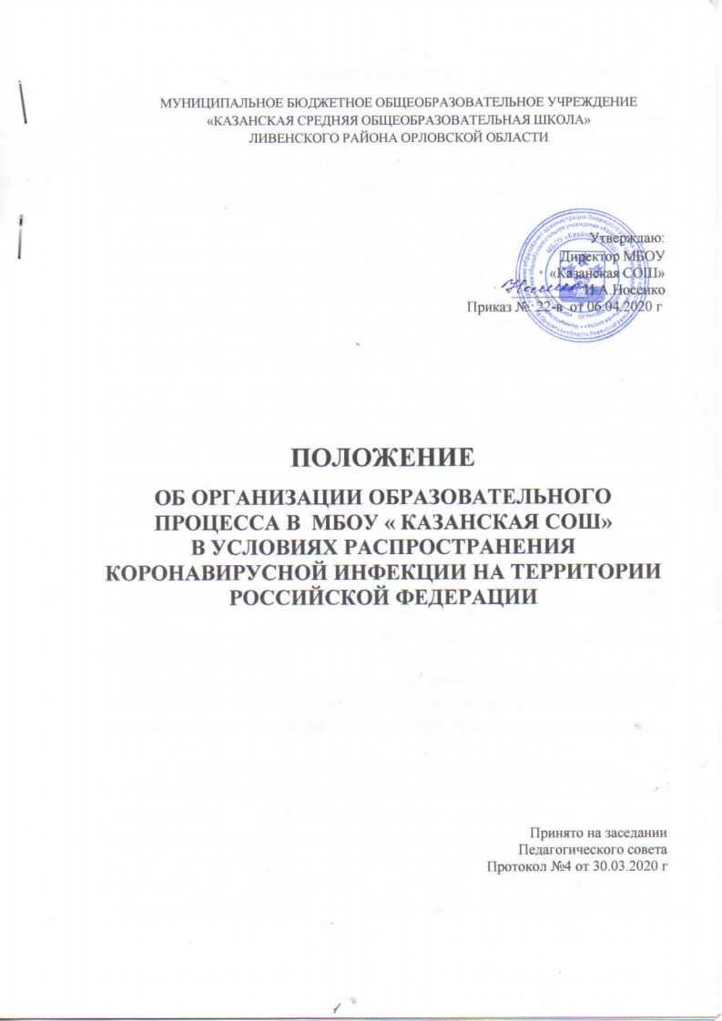

I. Общие положения
1.1. Настоящее Положение «Об организации образовательного процесса в
Муниципальном бюджетном общеобразовательном учреждении “Казанская средняя общеобразовательная школа» в условиях распространения новой коронавирусной инфекции на территории Российской Федерации» (далее - Положение) разработано в соответствии с Федеральным законом от 29.12.2012 г. № 273-Ф3 (ред. от 01.03.2020) «Об образовании в Российской Федерации» (Статья 16. Реализация образовательных программ с применением электронного обучения и дистанционных образовательных технологий); приказом Министерства просвещения Российской Федерации № 104 от 17 марта 2020 г. «Об организации образовательной деятельности в организациях, реализующих образовательные программы начального общего, основного общего и среднего общего образования, образовательные программы среднего профессионального образования, соответствующего дополнительного профессионального образования и дополнительные общеобразовательные программы, в условиях распространения новой коронавирусной инфекции на территории Российской Федерации», приказом Минобрнауки России от 23.08.2017 г. № 816 «Об утверждении Порядка применения организациями, осуществляющими образовательную деятельность, электронного обучения, дистанционных образовательных технологий при реализации образовательных программ»;
1.2. Настоящее Положение разработано в целях определения единых подходов к деятельности Муниципального бюджетного общеобразовательного учреждения “Казанская средняя общеобразовательная школа» (далее - Учреждение) по организации учебно-воспитательного процесса, обеспечению усвоения учащимися содержания образовательных программ.
1.3. Учреждение самостоятельно определяет формы электронного обучения и дистанционных образовательных технологий, количество учебных часов, проводимых с использованием дистанционных образовательных технологий.

2. Организация образовательного процесса (режим работы)
2.1. Директор Учреждения издает приказ по Учреждению о временном приостановлении учебно-воспитательного процесса в условиях распространения новой коронавирусной инфекции (далее - карантин).
2.2. Во время карантина деятельность Учреждения осуществляется в соответствии с утвержденным режимом работы, деятельность педагогических работников - в соответствии с установленной учебной нагрузкой, расписанием учебных занятий, иных работников - режимом рабочего времени, графиком сменности.
2.3. Во время карантина продолжительность урока с применением дистанционных образовательных технологий сокращается до 30 минут.
2.4. Директор Учреждения;
• осуществляет контроль за организацией ознакомления всех участников образовательных отношений с документами, регламентирующими организацию работы Учреждения во время карантина;
• контролирует соблюдение работниками Учреждения карантинного режима;
• осуществляет контроль за реализацией мероприятий, направленных на обеспечение выполнения образовательных программ;
• принимает управленческие решения, направленные на повышение качества работы Учреждения во время карантина;
• контролирует оперативное отражение информации об организации образовательного процесса на официальном сайте Учреждения, официальных аккаунтах в социальных сетях.
2.5. Заместитель директора по учебно-воспитательной работе:
• организует разработку мероприятий, направленных на обеспечение выполнения образовательных программ учащимися;
• определяет совместно с учителями-предметниками систему организации учебной деятельности с учащимися во время карантина: виды, количество работ форму обучения (дистанционная, самостоятельная и др.), сроки получения заданий учащимися и предоставления ими выполненных работ, сроки размещения информации на сайте школы;
• осуществляет информирование всех участников образовательных отношений Учреждения об организации работы во время карантина, в том числе через сайт Учреждения, через все доступные информационные каналы, в том числе группы учительских, родительских мессенджеров;
• осуществляет контроль за корректировкой календарно-тематического планирования рабочих программ педагогами Учреждения;
организует использование педагогами дистанционных форм обучения, осуществляет методическое сопровождение и контроль за внедрением современных педагогических технологий, методик, направленных на увеличение резервных часов, с целью реализации в полном объёме образовательных программ.
2.6. Учителя-предметники:
• выбирают удобную для себя форму электронного обучения и дистанционных образовательных технологий;
• проводят уроки в соответствии с учебным планом по каждой дисциплине и утвержденным расписанием на учебный год;
• предоставляют обучающимся ссылки на ресурсы, где будет проводится обучение, знакомят с расписанием занятий;
• готовят для обучающихся перечень домашних заданий и комментариев по изучению новой темы в соответствии с календарно-тематическим планированием по всем учебным предметам, курсам учебного плана и расписанием уроков;
• проводят для обучающихся, которые не разобрали материал, дополнительные консультации;
• обеспечивают систему проверки и оценивания выполненных домашних заданий обучающихся;
• своевременно заполняют классные журналы.
2.7. Классные руководители:
• проводят разъяснительную работу с родителями (законными представителями), доводят информацию через личное сообщение по домашнему (мобильному) телефону, через все доступные информационные каналы, в том числе группы родительских мессенджеров;
• доводят информацию до обучающихся и их родителей (законных представителей) о заданиях с целью выполнения программного материала в дистанционном режиме;
• информирует родителей (законных представителей) об итогах учебной деятельности их детей во время карантина, с применением дистанционных форм обучения и самостоятельной работы учащихся.

3. Организация педагогической деятельности
3.1. Педагогическим работникам устанавливается режим работы в соответствии с учебной нагрузкой, планом методической и воспитательной работы Учреждения.
3.2. С целью прохождения образовательных программ в полном объёме обучающимися педагоги применяют разнообразные формы домашней самостоятельной работы, дистанционные формы обучения. Информация о применяемых формах работы, видах самостоятельной работы доводится педагогами, классными руководителями до сведения учащихся, их родителей (законных представителей).
3.3. Учитель-предметник может организовывать образовательный процесс через следующие формы:
1) При наличии Интернет использовать возможности электронных образовательных платформ, для работы на которых необходима регистрация обучающихся:
«Российская электронная школа» - https://resh.edu.ru/
«ЯКласс» - https://www.yaklass.ru/info/about
Учи.ру - https://uchi.ru/
Zoom - https://zoom.us/ или сайт Учреждения.
В данных условиях также можно работать по следующему алгоритму:
• учитель создаёт соответствующие образовательной программе учебного предмета, доступные для обучающихся ресурсы (тексты, памятки, алгоритмы, презентации, видеоролики, ссылки) и задания;
• учитель организует рассылку ресурсов и заданий по электронной почте, или с помощью мессенджеров (WhotsApp и др.), или социальную сеть (Вконтакте) в соответствии с тематическим планированием учебного предмета, устанавливает сроки выполнения;
• обучающиеся выполняют задания (изучают тексты, обрабатывают информацию, выполняют задания в рабочих тетрадях, создают учебные продукты, участвуют в форумах и т.д.), обращаются к учителям за помощью в режиме онлайн;
• учителя оценивают результаты выполнения заданий, работ в виде текстовых или аудио рецензий, устных онлайн консультаций, выставляют оценки;
• оценки фиксируются в классных журналах.
2) При отсутствии доступа в Интернет основным инструментом для организации взаимодействия педагогов и обучающихся в данных условиях может быть телефон.
В данных условиях алгоритм действий может быть следующим:
• в соответствии с имеющимися у обучающихся учебниками/учебными пособиями/рабочими тетрадями учитель формулирует задания, вопросы, разрабатывает памятки, алгоритмы небольшого объема, устанавливает сроки выполнения;
• учитель делает рассылку с помощью SMS-сообщений;
• обучающиеся выполняют задания, имеют возможность консультироваться с учителем по телефону, высылать ответы педагогу для осуществления контроля;
• учителя оценивают результаты выполнения заданий, выставляют оценки;
• оценки фиксируются в классных журналах.
3.4. Самостоятельная работа учащихся во время карантина оценивается.
3.5. Самостоятельная деятельность учащихся во время карантина может быть оценена педагогами только в случае достижения положительных результатов.
3.6. По темам и заданиям, вызвавшим затруднения учащихся при самостоятельном изучении, учителем проводится корректировка после выхода с карантина, пробелы устраняются через индивидуальную работу с учащимися.

4. Деятельность обучающихся во время карантина
4.1. Во время карантина обучающиеся не посещают Учреждение.
4.2. Обучающиеся самостоятельно выполняют задания, изучают указанные темы с целью прохождения материала, в том числе с применение дистанционных технологий.
4.3. Обучающиеся предоставляют выполненные во время карантина задания в соответствии с требованиями педагогов.
4.4. Родители обучающихся (законные представители) имеют право:
• получать от классного руководителя информацию о карантинном режиме;
• получать информацию о полученных заданиях и итогах учебной деятельности своих детей во время карантина.
4.5. Родители обучающихся (законные представители) с применением дистанционных технологий обязаны:
• осуществлять контроль выполнения их ребёнком карантинного режима;
• осуществляют контроль выполнения домашних заданий во время карантина с применением дистанционных технологий.

5. Ведение документации
5.1. Учителями-предметниками проводится корректировка календарно-тематического планирования (при необходимости) и делается отметка в соответствии с требованиями оформления календарно-тематического планирования, установленными в Учреждении.
5.2. В случае невозможности изучения учебных тем обучающимися самостоятельно, учитель-предметник может организовать прохождение материала (после отмены карантинных мероприятий) при помощи блочного подхода к преподаванию учебного материала, о чём делается специальная отметка в календарно-тематическом планировании «Учебные занятия приостановлены в связи с приказом № от...».
5.3. Согласно расписанию занятий во всех видах журналов (классных, элективных и др.) заполняются даты, в графе «Что пройдено на уроке» педагогом делается запись темы учебного занятия в соответствии с изменениями, внесенными в календарно-тематическое планирование.
5.4. Тема контрольной, практической, лабораторной работы и др., не требующей проведения непосредственно на учебных занятиях, записывается в журнал в соответствии с изменениями, внесенными в календарно-тематическое планирование.
5.5. Удовлетворительная отметка обучающемуся за работу, выполненную во время карантина, выставляется в графу журнала, соответствующую теме учебного задания.
5.6. В журнале в разделе «Сведения о количестве уроков, пропущенных учащимися» делается запись внизу страницы «Учебные занятия приостановлены с по , приказ № от « » 20... года».

6. Организация воспитательной деятельности.
6.1. Все направления деятельности воспитательной работы Учреждения реализуются дистанционно.
6.2. В рамках формирования у обучающихся социальной компетентности, опыта социально и личностно значимой деятельности, поддержки их социальных инициатив и учета индивидуальных потребностей организовать в Учреждении:
• проведение онлайн классных часов;
• проведение онлайн занятий внеурочной и кружковой деятельности;
• участие детей в дистанционных конкурсах и иных мероприятиях;
• работу с одаренными детьми (площадки, проекты, конкурсы);
• работу с обучающимися, состоящими на различных видах учета в режиме дистанционных консультаций, тренингов, мониторингов.

7. Порядок принятия и срок действия Положения
7.1. Данное Положение утверждается приказом директора Учреждения после его рассмотрения и принятия на педагогическом совете Учреждения.
7.2. Положение принимается на неопределенный срок и вступает в действие с момента его утверждения.
7.3. Положение может быть изменено или дополнено в соответствии с вновь изданными нормативными актами муниципального, регионального, федерального уровней только решением педагогического совета.
7.4. Изменения и дополнения к Положению принимаются на заседании педагогического совета в составе новой редакции, которая утверждается приказом директора Учреждения. После принятия новой редакции Положения предыдущая редакция утрачивает силу.

